



موقف ابن القيم من الأشاعرة
قبل الكلام عن موقف ابن القيم من الأشاعرة ومنهجه في الرد عليهم يحسن أن نعرف بهذه الفرقة ونتناول شيئاً من اعتقاداتهم مع الإشارة لأهم رموزهم فالأشاعرة: هم أصحاب أبي الحسن علي بن إسماعيل الأشعري، المنتسب إلى أبي موسى الأشعري - رضي الله عنه -.
وأبي الحسن الأشعري هو: العلامة أبو الحسن علي بن إسماعيل بن أبي بشر إسحاق بن سالم بن إسماعيل بن عبد الله بن موسى بن أمير البصرة بلال بن أبي برده بن صاحب رسول الله - صلى الله عليه وسلم - أبي موسى الأشعري.
ولد سنه 260هـ وكان عجباً في الذكاء وقوة الفهم.
كان في أول أمره معتزلياً ومنهجه هو منهج المعتزلة وهو تقديم العقل على النقل ثم بعد ذلك أخذ يعيد النظر في معتقدات المعتزلة ويخطط لنفسه منهجاً مستقلاً جديداً يلجأ فيه إلى تأويل النصوص. ومنهجه الفكري كان قريباً من منهج أهل السنة لكن يعيبه أنه يفضل التأويل في أغلب آرائه. وبعدما ترك الاعتزال أخذ يرد عليهم ويهتك عوارهم.
قال الفقيه أبو بكر الصيرفي: "كانت المعتزلة قد رفعوا رؤوسهم حتى نشأ الأشعري فحجرهم في أقماع السمسم".
وفي أواخر حياته تبين له - رحمه الله - خطأ ما كان عليه فرجع إلى مذهب السلف المتمثل في منهج الإمام أحمد - رحمه الله - وهو تقديم النقل على العقل فكتب كتاب "الإبانة" وصرح فيه بإتباعه لمذهب السلف حيث قال بعد أن أكد تمسكه بالكتاب والسنة وبما روي عن الصحابة والتابعين قال: "ونحن بذلك معتصمون وبما كان يقول أبو عبد الله - يقصد الإمام أحمد - قائلون ولمن خالف قوله مخالفون...".
وبهذا يتبين أن الأشعري كان في أول أمره معتزلياً ثم تحول من الاعتزال إلى المذهب الجديد الذي خطه لنفسه والذي عرف فيما بعد بمذهب الأشاعرة ثم انتهى في آخر حياته واستقر على مذهب أهل السنة والجماعة وقد بقى في الاعتزال أربعين سنة مما جعله وبعد رجوعه إلى مذهب السلف لا يسلم من الوقوع في بعض الأخطاء مثل قوله: بالكسب والتكليف بما لا يطاق كما سيأتي بيانه إن شاء الله، وتوفي رحمه الله سنة 324هـ في بغداد.
وقد تابع الأشعري - رحمه الله - وقال بقوله قبل رجوعه إلى عقيدة السلف أئمة أفذاذ كان لهم الأثر الكبير في تقعيد هذا المذهب وتأصيله ووضع مناهجه بل وفي انتشاره كالباقلاني والبغدادي والجويني والغزالي والشهرستاني والرازي والإيجي ولم ينتشر مذهب الأشاعرة إلا في القرن الخامس إثر انتشار كتب الباقلاني.
وأيضا لا بد أن يعلم أن إمام الأشعرية المتأخر الذي ضبط المذهب وقعّد أصوله هو الفخر الرازي ثم خلفه الآمدي والآرموي فنشرا فكره في الشام ومصر وجاء بعدهم الإيجي صاحب كتاب (المواقف) الذي هو تقنين وتنظيم لفكر الرازي ومدرسته وهذا الكتاب هو عمدة المذهب الأشعري قديماً وحديثاً، وقد كان الإيجي معاصراً لشيخ الإسلام ابن تيمية - رحمه الله -، فأصبح بعد ذلك للأشاعرة مدرسة مستقلة لها مناهجها وأصولها مخالفة تماماً لمذهب أهل السنة والجماعة كما سيأتي تفصيله بعد قليل -إن شاء الله- وسيتضح خطأ من قال بأن الأشاعرة من أهل السنة فهم كما سيأتي ليسوا من أهل السنة، أمّا ماذا يكونون؟ فسيتضح جوابه في آخر الدرس.
كان الأشاعرة في بداية منشأهم أقرب الناس إلى أهل السنة والجماعة ولم يخالفوهم إلا في مسائل يسيره أغلبها في الاعتقاد وبخاصة فيما يتعلق بتوحيد الأسماء والصفات لكن بعد مرور الزمن تطور المذهب وتعّقد وتأثر بآراء كثيرة من اعتقادات الفرق الأخرى وأصبح المذهب الأشعري خليطاً من المذاهب قال شيخ الإسلام: "والأشعرية الأغلب عليهم أنهم مرجئة في باب الأسماء والأحكام، جبرية في باب القدر، وأما في الصفات فليسوا جهمية محضة بل فيهم نوع من التجهم "(). (6/55).
ومن حسنات الأشاعرة أنهم بينوا عوار المعتزلة وتناقضاتهم وذلك لبقاء الأشعري في المعتزلة 40 سنة، قال شيخ الإسلام - رحمه الله -: "فإن الأشعري كان من المعتزلة وبقي على مذهبهم أربعين سنة يقرأ على أبي علي الجبائي، فلما انتقل عن مذهبهم كان خبيراً بأصولهم وبالرد عليهم وبيان تناقضهم وأما ما يقي عليه من السنة فليس هو من خصائص المعتزلة بل هو من القدر المشترك بينهم وبين الجهمية، وأما خصائص المعتزلة فلم يوالهم الأشعري في شيء منها، بل ناقضهم في جميع أصولهم ومال في مسائل العدل والأسماء والأحكام إلى مذهب جهم ونحوه". (13/99).

1- مصدر التلقي:
مصدر التلقي عند الأشاعرة هو العقل وقد صرح أئمة المذهب بذلك كالجويني والرازي والبغدادي والغزالي والآمدي والسنوسي، يقول السنوسي: "وأما من زعم أن الطريق بدأ إلى معرفة الحق الكتاب والسنة ويحرم ما سواهما فالرد عليه أن حجيتهما لا تعرف إلا بالنظر العقلي، وأيضا فقد وقعت فيهما ظواهر - يقصد أي في ظاهر الكتاب والسنة - من اعتقدها على ظاهرها كفر عند جماعة وابتدع" ويقول أيضا: "أصول الكفر ستة.. قال في خامسها: التمسك في أصول العقائد بمجرد ظواهر الكتاب والسنة من غير عرضها على البراهين العقلية والقواطع الشرعية".
أما السنة خاصة عند الأشاعرة فلا تثبت بها عقيدة، المتواتر يجب أن يأوّل والآحاد لا يجب الاشتغال به حتى على سبيل التأويل، حتى إن إمامهم الرازي قطع بأن رواية الصحابة كلهم مظنونة بالنسبة لعدالتهم وحفظهم سواء. وقال بأن في الصحيحين أحاديث وضعها الزنادقة.
ثم إنك تقرأ في كتب العقائد من كتب الأشاعرة المائة صفحة بل وأكثر لا تجد فيها آية ولا حديث، لكنك تجد في كل فقرة "قال الحكماء" أو "قالت الفلاسفة" مثل كتاب الإرشاد للجويني، هذا إذا كان الأشعري لم تخالطه لوثة التصوف فإن كان فيه صوفية كالغزالي، فإن مصدر التلقي يكون تقديم الكشف والذوق على النص وتأويل النص ليوافق الذوق وقد يصححون بعض الأحاديث ويضعونها حسب هذا الذوق. وقد أطال النفس شيخ الإسلام في الرد على مصدرهم العقلي في كتابه الفذ - درء تعارض العقل والنقل - فهو كله تقريبا رد عليهم.

2- إثبات وجود الله:
وجود الله تعالى أمر فطري معلوم بالضرورة لا داعي للتكلف في إثبات وجوده -عز وجل- والأدلة عليه من الكون والنفس والوعي والآثار والآفاق أجل من الحصر.
أما الأشاعرة فطريقتهم غريبة في إثبات وجود الله والذي يسمونه دليل "الحدوث والقدم".
يقولون: بأن الكون حادث وكل حادث فلا بد له من محدث قديم وأخص صفات هذا القديم مخالفته للحوادث، ومن مخالفته للحوادث إثبات أنه ليس جوهراً ولا عرضاً ولا جسماً ولا في جهةً ولا مكان... إلى آخر ما أطالوا في تقرير هذه القضايا والذي قد ترتب على أصولهم الفاسدة إنكار كثير من صفاته -عز وجل- كالرضا والغضب والاستواء بشبهة نفي حلول الحوادث في القديم ولو أنهم اختصروا هذا الدليل الطويل العريض وقالوا الكون مخلوق وكل مخلوق لا بد له من خالق لكان أيسر وأخصر وأقرب للصواب. لكنه إعطاء العقل أحياناً أكبر من حجمه الطبيعي يورد هذه الموارد.

3- التوحيد:
التوحيد عند أهل السنة معروف بأقسامه الثلاثة: توحيد الربوبية وتوحيد الألوهية وتوحيد الأسماء والصفات، والتوحيد عند أهل السنة هو أول واجب على المكلف.
أما الأشاعرة فالتوحيد عندهم هو: نفي التثنية أو التعدد ونفي التبعيض والتركيب والتجزئة وحسب تعبيرهم نفي الكمية المتصلة والكمية المنفصلة. ومن هذا المعنى فسروا الإله بأنه الخالق أو القادر على الاختراع، أما التوحيد الحقيقي وما يقابله من الشرك والتحذير منه فلا ذكر له في كتبهم إطلاقاً.
وأول واجب على المكلف عند الأشاعرة ليس التوحيد بل النظر، فإذا بلغ الإنسان سن التكليف وجب عليه النظر ثم الإيمان.
وينكر الأشاعرة المعرفة الفطرية ويقولون أن من آمن بالله بغير طريق النظر فإنما هو مقلد ورجح بعض الأشاعرة كفره. يقول الجويني في الإرشاد ص25: "أول ما يجب على العاقل البالغ باستكمال سن البلوغ أو الحلم شرعاً القصد إلى النظر الصحيح المفضي إلى العلم بحدث العالم والنظر في اصطلاح الموحدين هو الفكر الذي يطلب به من قام به علماً أو غلبة ظن"

4- الإيمان:
الأشاعرة في باب الإيمان مرجئة جهمية، يقولون بأن الإيمان هو التصديق القلبي وهذا بإجماع الأشاعرة. واختلفوا في النطق بالشهادتين أيكفي عند تصديق القلب أم لا بد من النطق بهما، وقد ذهب بعضهم إلى أن المصدق بقلبه ناج عند الله وإن لم ينطق بهما - قال بهذا من المعاصرين حسن أيوب والبوطي - فعلى كلامهم لا داعي لحرص النبي - صلى الله عليه وسلم - أن يقول عمه أبو طالب لا إله إلا الله. وبناء على كلامهم الفاسد هذا أولوا كل نص ورد في زيادة الإيمان.

5- الصفات:
متقدمي الأشاعرة كالأشعري والباقلاني على مذهب أهل السنة في إثبات الصفات. أما متأخريهم كالرازي والغزالي ومن بعدهم فقد اقتصروا على إثبات سبع صفات وأولوا الباقي وسموها صفات الذات وهي: "العلم، القدرة، الإرادة، السمع، البصر، الكلام، والحياة" وأما الصفات الأخرى كالاستواء والعلو والنـزول وغيرها فكلها أولوها ووافقوا المعتزلة فيها.
بل حتى هذه الصفات السبع التي أثبتوها لم يثبتوها على طريقة السلف من خلال نصوص الكتاب والسنة ولكن أثبتوها عن طريق العقل:
فقالوا: وجدنا أن الأحداث التي تحدث من وقت لآخر، أفعال حديثة تتجدد، وهذا يدل على القدرة فبذلك أثبتوا صفة القدرة فقالوا: نثبت صفة القدرة بالأفعال التي تتجدد من إحياء وإماتة ورفع وخفض وغير ذلك؛ لأن من يفعل مثل هذه الأفعال لا بد أن يكون قديراً، فأثبتوا صفة القدرة. قالوا ثم التخصيص: بمعنى جعل هذا عالماً وذاك جاهلاً وهذا غنياً وذاك فقيراً، هذه التخصيصات تدل على الإرادة؛ لأنه لا يخصص هذا التخصيص إلا من له إرادة، فأثبتوا صفة الإرادة. ثم الإتقان والإحكام: فهذا الإحكام البديع وهذا الإتقان في المخلوقات يدل على العلم، فأثبتوا صفة العلم. ثم قالوا: الذي يتصف بالقدرة والإرادة والعلم لا بد أن يكون حياً، فأثبتوا صفة الحياة. ثم قالوا: الحي لا بد أن يكون سميعاً بصيراً متكلماً فأثبتوا صفة السمع والبصر والكلام. فأثبتوا هذه الصفات السبع عن طريق العقل.
وقد أطال النفس العلامة ابن القيم في الصواعق المرسلة، في الرد عليهم في إثبات بعض الصفات ونفي البعض الآخر في مناقشة علمية هادئة فيقول - رحمه الله -: "فما الذي سوغ تأويل بعضها دون بعض؟ وما الفرق بين ما أثبتها وما أولتها من جهة السمع أو العقل؟ ودلالة النصوص على أنه له سمعاً وبصراً وعلماً وقدرةً وإرادةً وحياةً وكلاماً، كدلالتها على أن له محبةً ورحمةً ووجهاً ويدين، فدلالة النصوص على ذلك سواء فإن قلت:
إن إثبات الإرادة والمشيئة لا يستلزم تشبيهاً وتجسيماً، وإثبات حقائق ما أولته يستلزم التشبيه والتجسيم، فإن الرحمة رقة في القلب تعتري طبيعة الحيوان... قيل لك: وكذلك الإرادة هي ميل النفس إلى جلب ما ينفعها ودفع ما يضرها ومثلها جميع ما أثبتته من الصفات إنما هي أعراض قائمة بالأجسام في الشاهد فكيف لزم التشبيه والتجسيم من إثبات تلك الصفات ولم يلزم من إثبات هذه؟. فإن قلت: أنا أثبتها على وجه لا يماثل صفاتنا ولا يشبهها، قيل لك: فهلاّ أثبت الجميع على وجه لا يماثل صفات المخلوقين؟ فإن قلت: هذا لا يعقل، قيل لك: فكيف عقلت سمعاً وبصراً ليست من جنس صفات المخلوقين؟ فإن قلت: أنا أفرق بين ما يتأول وما لا يتأول بأن ما دل العقل على ثبوته يمتنع تأويله كالعلم والحياة وما لا يدل عليه العقل يجب أو يسوغ تأويله كاليد والوجه فإن الفعل المحكم دل على قدرة الفاعل قيل لك:
أولاً: العقل قد دل على ما أولته كدلالته على ما أثبته فمثلا: الإنعام والإحسان وكشف الضر وتفريج الكربات دليل على الرحمة ومثلها بقية الصفات التي أولتها.
ثانياً: هب أن العقل لا يدل على إثبات هذه الصفات التي نفيتها فإنه لا ينفيها والسمع دليل مستقل بنفسه بل الطمأنينة إليه في هذا الباب أعظم من الطمأنينة إلى مجرد العقل فما الذي سوغ لك نفي مدلوله.
ثالثاً: يقال له إن كان ظاهر النصوص يقتضي تشبيهاً وتجسيماً فهو يقتضيه في الجميع فأول الجميع وإن كان لا يقتضي ذلك لم يجز تأويل شيء منه...." إلى آخر رده الرصين - رحمه الله -.

6- القرآن:
مذهب أهل السنة والجماعة في القرآن واضح وهو أنه كلام الله غير مخلوق، وأنه تعالى يتكلم بكلام مسموع تسمعه الملائكة وسمعه جبريل وسمعه موسى -عليه السلام- ويسمعه الخلائق يوم القيامة.
ومذهب المعتزلة أيضاً واضح: أنه مخلوق. فجاء الأشاعرة وأرادوا التوفيق بين القولين، فجاء توفيقهم تلفيقاً. فهم أولاً فرقوا بين المعنى واللفظ، فالكلام الذي يثبتونه لله تعالى هو معنى أزلي أبدي قائم بالنفس ليس بحرف ولا صوت ولا يوصف بالخبر ولا الإنشاء. واستدلوا بالبيت المنسوب للأخطل النصراني:
إن الكلام لفي الفؤاد وإنما |  | جعل اللسان على الفؤاد دليلا
فالقرآن عند الأشاعرة: عبارة عن كلام الله النفسي والكلام النفسي -على حد زعمهم- شيء واحد في ذاته لكن إذا جاء التعبير عنه بالعبرانية فهو توراة، وإن جاء التعبير عنه بالسريانية فهو إنجيل وإن جاء بالعربية فهو قرآن فهذه الكتب عندهم كلها مخلوقة ووصفها بأنها كلام الله مجاز لأنها تعبير عنه.
ثم اختلف الأشاعرة فيما بينهم: فقال بعضهم إن الله خلق القرآن أولاً في اللوح المحفوظ، ثم أنزله في صحائف إلى سماء الدنيا فكان جبريل يقرأ هذا الكلام المخلوق ويبلغه لمحمد - صلى الله عليه وسلم -.
وقال آخرون: إن الله أفهم جبريل كلامه النفسي وأفهمه جبريل لمحمد - صلى الله عليه وسلم -؛ فالنـزول نزول إعلام وإفهام لا نزول حركة وانتقال؛ لأن الأشاعرة ينكرون علو الله وهذا من طامّاتهم التي تدركها حتى البهائم ثم اختلفوا في الذي عبر عن الكلام النفسي بهذا اللفظ والنظم العربي، من هو؟ فقال بعض الأشاعرة: هو جبريل وقال آخرون بل هو محمد - صلى الله عليه وسلم -.
وعلى القول بأن القرآن الذي نقرؤه في المصاحف مخلوق سار الأشاعرة المعاصرون وصرحوا بذلك. وهناك رسالة قيمة لشيخ الإسلام - رحمه الله - تسمى: "التسعينية" استغرق موضوع الرد عليهم في القرآن أكثر مباحثها.

7- نظرية الكسب:
وهذا في الحقيقة من عجائب الأشاعرة والتي لم يفهموها هم فكيف بغيرهم ولهذا قيل:
مما يقال ولا حقيقة تحته  الكسب عند الأشعري والحال |  | معقولة تدنو إلى الإفهام  عند البهشمي وطفرة النظام
وخلاصة هذه النظرية: أن أفعال العباد خلق لله وكسب للعباد بمعنى: أن العبد إذا توجهت إرادته نحو عمل ما، خلق الله قدرة العبد وخلق معها الفعل فقدرة العبد مهمتها كسب الفعل، وقدرة الله مهمتها خلق الفعل، ومناط التكليف والثواب والعقاب على الكسب.
يقول الشهرستاني: "... الفعل الحاصل إذا أراده العبد وتجرد له ويسمى هذا الفعل كسباً فيكون خلقاً من الله تعالى إبداعاً، وإحداثاً وكسباً من العبد حصولاً تحت قدرته".
وكما ترون كلام -كما قلت- لم يفهموه هم حتى أن الرازي نفسه عجز عن فهمه فقال: "إن الإنسان مجبور في صورة مختار" فكيف يكون مجبوراً ويكون مختاراً؟
وقد أراد البغدادي أن يوضح هذه النظرية لأحد أصحابه فأتى بمثال لكي يشبه اقتران قدرة الله بقدرة العبد مع نسبة الكسب إلى العبد فقال: لو أن هناك حجز كبير، وقد عجز عن حمله رجل، وهناك رجل آخر يستطيع حمل الحجر لوحده، فإذا اجتمعا كليهما على حمل الحجر، كان حصول الحمل بأقواهما، ولا خرج أضعفهما بذلك عن كونه حاملاً.
ولاشك في فساد هذا المثال لمن تأمله.
فالأشاعرة بهذه النظرية خرجوا عن المنقول والمعقول وقد رد عليهم العلامة ابن القيم - رحمه الله - في شفاء العليل فقال: "إذا كان الإنسان ليس بفاعل حقيقة والفاعل هو الله - سبحانه وتعالى - وأفعال الإنسان قائمة لم تقم بالله فإذا لم يكن الإنسان فاعلها مع قيامها به فكيف يكون الله هو فاعلها؟ ولو كان الله فاعلها لعادت أحكامها إليه واشتقت له منها أسماء وذلك مستحيل إذ يتعالى - سبحانه وتعالى - عن ذلك فيلزم إذاً أن تكون أفعالاً لا فاعل لها، وهو باطل فما يؤدي إليه مثله.
خلاصة قول أهل السنة: أن العبد يفعل الفعل حقيقة، والله خالقه وخالق أفعاله.
ترتب على قول الأشاعرة بنظرية الكسب النقطة التي تليها:
التكليف بما لا يطاق.

8- التكليف بما لا يطاق:
تقول الأشاعرة بأنه يجوز أن الله يكلف عباده ما لا يطيقونه؛ لأن مشيئته مطلقة ولا يقبح منه شيء البتة.
يقول الشهرستاني في الملل والنحل وهو يحكي آراء الأشعري: "وتكليف ما لا يطاق جائز على مذهبه".
غير أن الأشاعرة يفرقون بين نوعين من التكليف:
الأول: ما يعجز عنه العبد لعدم القدرة عليه أصلاً كتكليف الأعمى أن يبصر، قالوا وهذا ما لا يكلف الله به.
الثاني: ما لا يستطيعه العبد لأنه صرف الجهد عنه وهذا جائز عندهم، واستدلوا على ذلك بقوله تعالى: {رَبَّنَا وَلاَ تُحَمِّلْنَا مَا لاَ طَاقَةَ لَنَا بِهِ} [(286) سورة البقرة] قالوا: لو لم يكن التكليف بما لا يطاق جائزاً لما دعوا الله أن لا يحملهم إياه.
والرد عليهم: بأن أول الآية صريح في عدم التكليف بما لا يطاق قال الله تعالى: {لاَ يُكَلِّفُ اللّهُ نَفْسًا إِلاَّ وُسْعَهَا} [(286) سورة البقرة] وكلام الله يحمل على ظاهره ولا يخرج من العموم إلى الخصوص إلا بحجة ظاهرة، أما القصد من الدعاء في قوله: {رَبَّنَا وَلاَ تُحَمِّلْنَا مَا لاَ طَاقَةَ لَنَا بِهِ} فيحتمل أن يراد به لا تحملنا من العذاب العاجل والآجل ما لا طاقة لنا به أو لا تشدد علينا كما شددت على بنى إسرائيل.
والعلامة ابن القيم في كتابة عدة الصابرين له رد نفيس على الأشاعرة في بدعتهم هذه فيقول - رحمه الله -: "وتأمل قوله تعالى: {مَّا يَفْعَلُ اللّهُ بِعَذَابِكُمْ إِن شَكَرْتُمْ وَآمَنتُمْ وَكَانَ اللّهُ شَاكِرًا عَلِيمًا} [(147) سورة النساء] كيف تجد في ضمن هذا الخطاب أن شكره تعالى يأبى تعذيب عباده بغير جرم كما يأبى إضاعة

سعيهم... إلى أن قال: وفي هذا رد لقول من زعم أنه سبحانه يكلف ما لا يطيقه ثم يعذبه على ما لا يدخل تحت قدرته، تعالى عند هذا الظن الكاذب والحسبان الباطل علوا كبيراً" ص280.

9- الحسن والقبح:
مر معنا بأن الأشاعرة يغلبون جانب العقل في كثير من معتقداتهم ومن عجائبهم بل ومتناقضاتهم أنهم في مسألة التحسين والتقبيح ألغوا جانب العقل تماماً بل وحتى الفطرة وقالوا بأن مرد الحسن والقبح هو الشرع وحده وكأنهم بفعلهم وقولهم هذا رد فعل لقول المعتزلة الذين يقولون بأن الحسن والقبح يعرف بالعقل.
وترتب على أصلهم الفاسد هذا قولهم بأن الشرع قد يأتي بما هو قبيح في العقل، فإلغاء دور العقل تماماً أسلم من نسبة القبح إلى الشرع، ومثلوا لذلك بذبح الحيوان قالوا بأنه في ذبحه إيلام له بلا ذنب وهو قبيح في العقل ومع ذلك أباحه الشرع وهذا في الحقيقة هو قول البراهمة الذين يحرمون أكل الحيوان. ولابن القيم -رحمه الله تعالى- رد على الأشاعرة في مسألة التحسين والتقبيح في كتابه مفتاح دار السعادة وقد وساق آيات كثيرة كلها تدل على إثبات الحسن والقبح عقلاً مثل قوله تعالى: {يَأْمُرُهُم بِالْمَعْرُوفِ وَيَنْهَاهُمْ عَنِ الْمُنكَرِ} [(157) سورة الأعراف] فلو كان لا معنى للمعروف إلا ما أمر به ولا المنكر إلا ما نهى عنه كما تزعمه الأشاعرة لكان معنى الآية: يأمرهم بما يأمرهم به وينهاهم عما ينهاهم عنه وهذا كلام ينـزه عنه آحاد العقلاء فضلاً عن كلام رب العالمين وهل دلت الآية إلا على أنه أمرهم بالمعروف الذي تعرفه العقول وتقر بحسنه الفطر ونهاهم عما هو منكر في الطباع والعقول. وأيضاً قوله تعالى: {وَيُحِلُّ لَهُمُ الطَّيِّبَاتِ وَيُحَرِّمُ عَلَيْهِمُ الخبائث} [(157) سورة الأعراف] فهذا صريح في أن الحلال كان طيباً قبل حله وأن الخبيث كان قبل تحريمه ولم يستفد طيب هذا وخبث هذا من نفس الحل والتحريم إلى غير ذلك من الآيات.
وخلاصة رأي أهل السنة والجماعة في الحسن والقبح: أنه يثبت بالعقل ويمكن للعقل أن يدرك حسن وقبح الأشياء لكن لا يترتب على هذا الإدراك أو هذه المعرفة ثواب ولا عقاب إلا بالشرع.

ومن أراد الاستزادة فليرجع إلى كلام ابن القيم في مفتاح دار السعادة فقد رد عليهم من 63 وجهاً. وأيضاً له كلام في شفاء العليل.
وكذلك رد عليهم في مدارج السالكين ج1 ص 230-236 - ج3 ص 488-492.

10- تأثير الأسباب في حصول المسببات:
الأشاعرة ينفون الاقتران الضروري بين الأسباب والمسببات ويقولون بأن الأسباب لا تأثير لها في حصول المسببات وأن التلازم الظاهر بين الأسباب والمسببات إنما يرجع إلى جريان العادة بحصول المسبب عند وجود السبب وإلا فالمسبب حاصل سواء وجد السبب أو لم يوجد ولو وجد فإنه لا تأثير له في حصول المسبب.
فمثلاً: النار عند الأشاعرة لا تحرق وأيضاً هي ليست سبباً في الإحراق ولكن عند التقاء الخشب بالنار يخلق الله تعالى الاحتراق. فيقولون بأن الخشب احترق عند النار لا بالنار. والرجل إذا كسر الزجاجة يقولون ما انكسرت بكسره وإنما انكسرت عند كسره. والإنسان إذا أكل حتى شبع، يقولون ما شبع بالأكل وإنما شبع عند الأكل.
ومن قال بأن النار تحرق بطبعها أو هي علة الاحتراق، فهو كافر مشرك عند الأشاعرة؛ لأنه لا فاعل عندهم إلا الله مطلقاً، فلا ارتباط عندهم بين سبب ومسبب أصلاً، وإنما المسألة عندهم اقتران كاقتران الزميلين من الأصدقاء في ذهابهما وإيابهما، ومن متونهم في العقيدة:
والفعل في التأثير ليس إلا  ومن يقل بالطبع أو بالعلة  ومن يقل بالقوة المودعة |  | للواحد القهار جل وعلا  فذاك كفر عند أهل الملة  فذاك بدعي فلا تلتفت
يقول الباقلاني: "ولو كانت هذه الطبائع موجبة لمسبباتها لكانت كلما تكررت وكثرت تكررت مسبباتها... إلى أن قال: ومن ثم فقد فسد أن تكون الطبائع موجبة لهذه الأمور وفقاً لمبدأ السببية".
ويقول الغزالي: "الاقتران بين ما يعتقد في العادة سبباً وبين ما يعتقد مسبباً ليس ضرورياً عندنا".
والصواب في المسألة: أن الله - جل وتعالى - ربط الأسباب بالمسببات إذا عملت الأسباب وقعت المسببات. والأسباب من قدر الله تعالى إذا أتى بها العبد وقع المقدور ومتى لم يأتي بها انتفى المقدور. فالله -جل وعز- قدر الشبع بالأكل وقدر الري بالشرب وقدر الولد بالنكاح والوطء فمن لم يأت بالسبب انتفى المقدور وهذا لا ينافي قضاء الله وقدره.

11- الحكمة في أفعال الله:
أنكرت الأشاعرة أن يكون شيء من أفعال الله له حكمة تقتضي إيجاد الفعل أو عدمه، وهو تقريباً رد فعل لقول المعتزلة الذين يوجبون الفعل على الله. حتى أنكرت الأشاعرة كل لام للتعليل في القرآن.
وقالوا: إن كونه يفعل شيئاً لعلة ينافي كونه مختاراً مريداً وجعلوا أفعال الله كلها راجعة إلى محض المشيئة ولا تعليق لحكمه، ولهذا لم يثبت الأشاعرة صفة الحكمة لله، وبناء على أصلهم الفاسد هذا قالوا: بجواز أن يخلد الله في النار أخلص أوليائه ويخلد في الجنة أفجر الكفار، وقالوا: بجواز تكليف ما لا يطاق ونحوها لأنه لا يستلزم حكمة لأفعاله.
تعالى الله عن قولهم علواً كبيراً.

12- النبوات:
تقول الأشاعرة بأن إرسال الرسل راجع للمشيئة المحضة كما في الفقرة السابقة ثم يقولون بأنه لا دليل على صدق النبي إلا بالمعجزة، ثم يقولون بأن أفعال السحرة والكهان من جنس المعجزة لكنها لا تكون مقرونة بإدعاء النبوة والتحدي، ثم قالوا ولو ادعى الساحر أو الكاهن النبوة لسلبه الله معرفة السحر رأساً وإلا كان هذا إضلالاً من الله وهو يمتنع عليه الإضلال.
وهذا كما تلاحظون كلام غريب ومخالف تماماً لما عليه أهل السنة بل وفيه إضعاف القوة اعتقاد المسلم في الأنبياء والرسل.
وعندما نال أعداء الإسلام واستطالوا طعناً في الأنبياء، لم يتكلم الأشاعرة ويدافعوا وينافحوا عن معتقدهم، لأنها أصلا مهزوزة عندهم.
بل أن بعض الأشاعرة قال كلاماً خطيراً في هذا الباب لو أخذ فقط على ظاهره لصار حاله لا يحسد عليه.
يقول الغزالي: وهو يفسر الوحي "بأنه انتقاش العلم الفائض من العقل الكلي في العقل الجزئي" وهذا هو عين كلام القرامطة نسأل الله العافية.

13- السمعيات:
يقسم الأشاعرة أصول العقيدة بحسب مصدر التلقي إلى ثلاثة أقسام:
1- قسم مصدره العقل وحده وهو معظم الأبواب ومنه باب الصفات.
2- قسم مصدره العقل والنقل معاً كالرؤية على خلاف بينهم.
3- قسم مصدره النقل وحده وهو السمعيات أي المغيبات من أمور الآخرة كعذاب القبر والصراط والميزان وهو عندهم ما لا يحكم العقل باستحالته، لكن لو لم يرد به الوحي لم يستطع العقل إدراكه منفرداً.
والحاصل أنهم في صفات الله جعلوا العقل حاكماً.

14- التكفير:
الأشاعرة مضطربون اضطراباً كبيراً في هذا الباب، فتارة يقولون نحن لا نكفر أحداً، وتارة يقولون نحن لا نكفر إلا من كفرنا، وتارة يكفرون بأمور لا تستوجب أكثر من التفسيق أو التبديع، وتارة يكفرون بأمور لا توجب مجرد التفسيق، وتارة يكفرون بأمور هي نفسها شرعية ويجب على كل مسلم أن يعتقدها. فأما قولهم لا نكفر أحداً فباطل قطعاً لأن الذي لا يدين بالإسلام فهو كافر بلا شك.
وأما قولهم لا نكفر إلا من كفرنا فباطل أيضاً، إذ ليس تكفير أحد لنا بمسبوغ أن نكفره إلا إذا كان يستحق ذلك شرعاً.
وأما تكفير من لا يستحق سوى التبديع مثل تصريحهم في أغلب كتبهم من قال إن الله جسم لا كالأجسام فهو كافر. وهذا ليس بكفر بل هو ضال مبتدع لأنه أتى بلفظ لم يرد به الشرع.
وأما تكفير من لا يستحق حتى مجرد الفسق أو المعصية كتكفيرهم من قال أن النار سبب للاحتراق.
وأما تكفيرهم بما هو حق في نفسه يجب اعتقاده فنحو تكفيرهم لمن يثبت علو الله.

يتبين لنا بعد هذا العرض السريع كيف أن الأشاعرة وقعوا في تناقضات عجيبة والسبب هو أنهم لم يُسلموا للوحي وضخموا جانب العقل ولم يعرفوا حدوده.

وإليك بعض تناقضات الأشاعرة:
- قالوا: بأن الجهة مستحيلة في حق الله ثم قالوا بإثبات الرؤية. قالوا باستحالة الجهة لأنهم أنكروا العلو ثم قالوا بإثبات الرؤية وهذا ظاهر التناقض. ولهذا قيل فيهم من أنكر الجهة وأثبت الرؤية فقد أضحك الناس على عقله.
- قالوا: إن لله سبع صفات عقلية يسمونها صفات المعاني وهي الحياة والعلم والقدرة والإرادة والسمع والبصر والكلام. ثم قالوا إن له سبع صفات أخرى وهي الصفات المعنوية وهي كونه حياً وكونه عالماً وكونه قادراً وكونه مريداً وكونه سميعاً وكونه بصيراً وكونه متكلماً. ثم لم يأتوا بالتفريق بين المعاني والمعنوية بما يقبله العقل بل إن غاية ما قالوه إن الصفات المعنوية أحوال. فإذا سألوا ما الحال؟ قالوا: صفة لا معدومة ولا موجودة.
- قالوا: بأن أحاديث الآحاد مهما صحت لا يبنى عليها عقيدة ثم هم أسسوا مذهبهم في أخطر قضايا الاعتقاد (الإيمان، القرآن، العلو) على بيتين من الشعر غير ثابتتين لشاعر نصراني هما:
إن الكلام لفي الفؤاد وإنما |  |  | جعل اللسان على الفؤاد دليلا
قد استوى بشر على العراق |  |  |  | من غير سيف ودم مهراق
- قالوا: بأن رفع النقيضين محال وهو كذلك، وهم في تقريراتهم رفعوا النقيضين فقالوا إن الله لا داخل العالم ولا خارجه ولا فوقه ولا تحته ولا عن يمينه ولا عن شماله وهذا رفع للنقيضين.
- قالوا: بأن العقل يقدم على النقل عند التعارض بل العقل هو الأصل والنقل إن وافقه قُبل وإن خالفه رُد أو أُوّل. ثم في مسألة التحسين والتقبيح ألغوا العقل تماماً وقالوا بأن العقل لا يحسن شيئاً ولا يقبحه وردوه للشرع.
- قالوا: آيات الصفات يجب أن تأول، وآيات الحشر والإحكام قالوا بأن مأولها كافر يخرج عن الملة.
- قالوا: إن من قال بأن النار تحرق بطبعها كافر مشرك ومن أنكر علو الله على خلقه موحد منـزه.
- قالوا: بأن من لم يبلغه الشرع غير مؤاخذ. ثم قالوا: بأن المكلف إذا بلغ ولو كان مولوداً من أبوين مسلمين فإن أول واجب عليه النظر فإن مات قبل النظر اختلفوا في الحكم بإسلامه وجزم بعضهم بكفره.
وهذا غيض من فيض في تناقضاتهم، ومن أراد الاستزادة والتفصيل فليرجع للتسعينية لشيخ الإسلام - المجلد الخامس من الفتاوى الكبرى بالكامل -.

وبعد هذا الاستعراض يتضح الاستفسار الذي طرح في الأول وهو أن الأشاعرة ليسوا من أهل السنة وذلك لأسباب:
1- إذا كان المرجئ والقدري ليسا من أهل السنة فما حكم من جمع بين الإرجاء والقدر أو الإرجاء والجبر أو جمع بين أصول المعتزلة وقول الرافضة أيكون هذا من أهل السنة والجماعة أم أكثر بعداً عنهم. إذا كانت المرجئة الخالصة ليست من أهل السنة والجماعة فكيف يكون حال الأشاعرة الذين جاءوا بالإرجاء كاملاً وزادوا عليه بدعاً أخرى. إذا كانت الجبرية الخالصة ليست هي أهل السنة فكيف يكون حال الأشاعرة الذين جاءوا بنظرية الكسب الذي هو جبر محض وزادوا عليه. أضف إلى أن كل ذم للصوفية فللأشاعرة منه نصيب لأن أكثر أئمة الصوفية أشاعرة كالغزالي وابن القشيري وغيرهم.
2- هل يرضى الأشاعرة أن يقال عنهم معتزلة - لا، وكذلك أهل السنة لا يرضون أن يقال عنهم أشاعرة مع أن المسافة بين الأشاعرة والمعتزلة أقرب بكثير من المسافة بين الأشاعرة وأهل السنة.
3- لو سمعت أحداً من العامة يشتم طائفة من الناس فقلت له أنت منهم أفيرضى بهذا أم يعتبره شتماً له؟ الجواب معروف. فالقول إذن في الأشاعرة الذين تمتلئ كتبهم بشتم وتضليل وتبديع أهل السنة وأحياناً بتكفيرهم، أيصح بعد هذا أن نقول بأن الأشاعرة من أهل السنة.
إذا لم يكن الأشاعرة من أهل السنة فمن هم:
الأشاعرة كباقي الفرق المبتدعة من أهل القبلة، ومن الثنتين وسبعين فرقة وهو أنهم على ضلالة وبدعة وأنهم متوعدين بالنار وعدم النجاة.
الحكم فيهم أنهم من أهل الوعيد.
ومذهب أهل السنة في الوعيدية واضح: وهو أننا لا نجزم بدخولهم النار وإنما نقول هم واقعون تحت الوعيد.
قال شيخ الإسلام بعدما وضّح اعتقاد الفرقة الناجية قال: "وليس كل من خالف في شيء من هذا الاعتقاد يجب أن يكون هالكاً فإن المنازع قد يكون مجتهداً مخطئاً يغفر الله خطأه، وقد لا يكون بلغه في ذلك من العلم ما تقوم به عليه الحجة، وقد يكون له من الحسنات ما يمحو الله به سيئاته" 3/179.
الحاصل أن قولنا أن الأشاعرة فرقة ضالة يعني أنها منحرفة عن طريق الحق ومنهج أهل السنة ولا يعني مطلقاً خروجها عن الملة وأهل القبلة.
وأيضاً نفرق عندما نتكلم عن الأشاعرة فإن الكلام على الفكر وعلى المدرسة الأشعرية وليس الكلام على فلان أو فلان بعينه.
ثم هنا سؤال يطرح نفسه وهو أن مذهب الأشاعرة ما دام أنه بهذا الشكل وبهذه المخالفات فما هو السبب أو السر في انتشار المذهب الأشعري هذا الانتشار الواسع في أنحاء العالم الإسلامي حتى كان يستقر في بعض الأزمنة أن مذهبهم هو أهل السنة والجماعة؟
الجواب على هذا السؤال الواسع تحتاج إلى إجابة واسعة فيقال:
بأن كل الكلام السابق عن الأشاعرة كلام عام يحتاج إلى تفصيل وإلا فشيخ الإسلام ابن تيمية - رحمه الله - صرح في عدد من كتبه في مواضيع عدة بأن الأشاعرة أقرب الفرق إلى أهل السنة ذكر هذا في الحسنة والسيئة وغيرها.

ويجيب شيخ الإسلام عن سبب انتشار المذهب الأشعري فيقول:
1- لكثرة الحق الذي يقولونه وظهور الأثار النبوية عندهم.
2- لبسهم ذلك بمقاييس عقلية بعضها موروث عن الصابئة وبعضها مما ابتدع في الإسلام واستيلاء ما في ذلك من الشبهات عليهم وظنهم أنه لم يمكن التمسك بالأثار النبوية من أهل العقل والعلم إلا على هذا الوجه.
3- ضعف الأثارة النبوية الدافعة لهذه الشبهات والموضحة لسبيل الهدى عندهم.
4- العجز والتفريط الواقع في المنتسبين إلى السنة والحديث تارة يرون ما لا يعلمون صحته وتارة يكونون كالأميين الذين لا يعلمون الكتاب إلا أماني ويعرضون عن بيان دلالة الكتاب والسنة على حقائق الأمور. 12/33.

أما عن أهم أسباب انتشار مذهب الأشاعرة في العالم الإسلامي:
1- أفول نجم المعتزلة مع ظهور المذهب الأشعري كخصم لمذهبهم.
2- نشأة المذهب في حاضرة الخلافة العباسية "بغداد" ولا شك أن أنظار الناس في شتى الأقطار تتجه في الغالب إلى دار الخلافة ففيها الفقهاء والمحدثون والمقرئون.
3- تبنى بعض الأمراء والوزراء لمذهب الأشاعرة ومن أبرز هؤلاء:
أ- الوزير نظام الملك الذي تولى الوزارة لسلاطين السلاجقة.
ب- المهدي بن تومرت، مهدي الموحدين توفى سنة 524هـ فقد دعا إلى المذهب الأشعري وتبناه وكان له دور عظيم في نشره.
ج- نور الدين محمود زنكي الذي جاهد الصليبيين وكان من آثاره أنه بنى أكبر دار للحديث في دمشق ووكل مشيختها لابن عساكر وأنشأ في حلب المدرسة النفرية النورية وتولى التدريس فيها قطب الدين مسعود، وكان أحد أعلام أهل الكلام على المذهب الأشعري ولا شك أن لهذه المدارس المتمثلة في أولئك العلماء وغيرهم كان له الأثر العظيم في مقاومة التيار الباطني الإسماعيلي والقضاء على الدولة الفاطمية الباطنية حيث حلت محلها دولة سنية، وإن كان فيها بعض الأشعرية.
د- صلاح الدين الأيوبي: فقد حمل الكافة على عقيدة أبي الحسن الأشعري، وشرط ذلك في أوقافه بديار مصر.
4- جمهرة العلماء اعتمدوا المذهب الأشعري ونصروه، خاصة الفقهاء من الشافعية والمالكية المتأخرين، كالباقلاني، ابن فورك، البيهقي، الاسفراييني، الشيرازي، الجويني، القشيري، البغدادي، الغزالي، الرازي، الآمدي، العز بن عبد السلام، ابن جماعة، السبكي وغيرهم كثير، ولم يكن هؤلاء أشاعرة فقط، بل كانوا مؤلفين ودعاة إلى هذا المذهب.
وأيضا لا بد أن نعلم بأن الأشاعرة أنفسهم ليسوا على مذهب موحد واحد الكل متفق عليه بل بينهم اختلاف، وأحيانا يكون الاختلاف كبيراً. فالمذهب الأشعري مر بعدة أطوار، لهذا يصعب تحديد العقيدة الأشعرية تماماً. فهل المعتبر في تحديد المذهب ما يقوله مؤسسه فقط، أم لابد أن يدخل في ذلك ما قاله الأتباع؟ ثم هل المعتبر في المذهب الأقوال أو الأشخاص؟ أم المعتبر الأقوال الموافقة للمذهب الأشعري فقط؟.
مثاله: الفخر الرازي يعتبر من أهم أعلام وأئمة الأشعرية، وله في ذلك جهود ومؤلفات، ومع ذلك فقد دخل في الفلسفة وألف فيها كتباً مستقلة ففي هذه الحالة هل يؤخذ الرازي وكتبه على أنه أشعري أراد مزج عقيدة الأشاعرة بالفلسفة، أو تُفصَل الفلسفة عنده عن العقيدة الأشعرية وتعتمد أقواله الموافقة للمذهب فقط؟.
ثم الرجوع عند المذهب، وقع كثيراً لأعلام الأشاعرة فالأشعري نفسه ترك الأشعرية ورجع إلى عقيدة السلف، الكتب التي انتشرت وتلقفها الناس وصارت من الأصول المعتمدة في المذهب ثم أصحابها تراجعوا عن المذهب؟.
ثم التطور الذي حصل في المذهب - وسنمر عليه سريعاً بعد قليل - هل يعتمد الطور الأول أو الثاني أو الثالث وإذا اعتمد أحد الأطوار فلماذا؟ وما المصدر في ذلك؟. هذه أهم الصعوبات في تحديد العقيدة الأشعرية.
ولذا فأئمة الأشاعرة بعد الأشعري ليسوا على قول واحد حتى في الأصول؛ فبعضهم يثبت سبع صفات فقط ويأول الباقي. وبعضهم يثبت سبع صفات أخرى غير السبع.
والبعض يأخذ بأحاديث الآحاد والبعض لا يأخذ.
صفة الاستواء بعض الأشاعرة أثبتها والبعض أولها بالاستيلاء.
والبعض قال بعرش الرحمن والبعض أول العرش بالملك وقال بأنه استوى على ملكه.
الوجه واليدين والعين - بعض كبار الأشاعرة أثبتها والبعض الآخر نفاها وأولها والبعض الثالث سلك مسلك التفويض.
بعض الأشاعرة معارض للمعتزلة تماماً وبينهم حروب طاحنة، والبعض يحاول التوفيق بين الأشاعرة والمعتزلة ويقرب بعض الأقوال من بعض.
بعض الأشاعرة يهتم بالحديث والأثر والسنة، والبعض له صلات بالفلسفة وعلم الكلام.
وهكذا اختلافات غريبة لا تجد أحياناً لها تفسيراً فالمذهب مر بأطوار ومراحل وكل إمام يأتي كان يضيف ويحذف ويغير في المذهب بل في أصول المذهب أحياناً.

وإليك عرضاً سريعاً للتطور الذي حصل في المذهب الأشعري:
فأولاً هذا عرض سريع وملخص لعقيدة الأشعري نفسه لكي نلاحظ التطور في المذهب بعده:
1- يثبت الأشعري أن الله موجود واحد أزلي وأن العالم حادث.
2- إثبات صفات الله تعالى دون تفريق بين الخبرية والعقلية.
3- الصفات الاختيارية لا يثبتها صفات قائمة بالله تتعلق بمشيئة الله واختياره بل إما يؤلها أو يثبتها أزلية خوفاً من حلول الحوادث بذات الله.
4- يقول بأن القرآن كلام الله غير مخلوق لكن الكلام أزلي لا تتعلق بالمشيئة والإرادة.
5- يقول بإثبات الرؤية وأن المؤمنين يرون ربهم يوم القيامة.
6- الإيمان بالقدر مع القول بالكسب وأن الاستطاعة لا تكون إلا مع الفعل.
7- الإيمان قول وعمل يزيد وينقص ومرتكب الكبيرة مؤمن فاسق.
8- الإمامة والصحابة وأمور المعاد يقول بقول أهل السنة.

جاء بعد الإمام أبي الحسن الأشعري:
- أبو الحسن الطبري: توفي بحدود 380هـ.
كان أحد تلاميذه الأربعة الذين اختصوا به واسمه علي بن محمد بن مهدي أبو الحسن الطبري.
بدأ أبو الحسن في استخدام المنهج العقلي في تأويل النصوص ولم يفرق أبو الحسن بين الأحاديث الضعيفة أو الموضوعة والأحاديث الثابتة.
بالنسبة للصفات الخبرية فهو يثبتها مع نفي أي دلالة فيها على التجسيم أو التبعيض على حد زعمه. مثاله: فهو حين تكلم على صفة اليدين لله وذكر الوجوه الواردة في معنى اليد، كالقوة والنعمة والجارحة والنفس والذات فأبطل هذه الأقوال كلها، وقال بإثبات اليدين مع التفويض الكامل لها ولذلك لم يثبت القبض ولا الطي.
حاول أبي الحسن الطبري أن يسير على منهج وسط بين المعتزلة وأهل الحديث.

- جاء بعده الباقلاني: توفي سنة 403هـ.
يعتبر الباقلاني المؤسس الثاني للمذهب الأشعري والباقلاني تلميذ من تلامذة الأشعري فهو قريب العهد به وعلى الرغم من أن تلامذة الأشعري كانوا أقوياء وذوي تأثير واسع إلا أن أحداً منهم لم يبلغ ما وصل إليه الباقلاني. ويكاد يجمع الباحثون على أن للباقلاني دور كبير في تطوير المذهب الأشعري ويمكن تلخيص التطورات في النقاط التالية:
1- الميل في المناقشات إلى العقل وضعف الاعتماد على النقل وإن كان الأمر لم يصل إلى الإهمال.
2- وضع المقدمات العقلية لمباحث العقيدة وعلم الكلام مثل مباحث الجوهر والعرض وأقسام العلوم والاستدلال والكلام عن الموجودات وأنواعها.
3- الميل إلى بعض أقوال المعتزلة وخاصة في بعض الصفات وإذا كان الأشعري أخذ يبعد عن الاعتزال في آخر كتبه، فالباقلاني أعاد المنهج الأشعري ليقرب من أهل الكلام.
4- تقعيد بعض القواعد الكلامية التي أصبحت فيما بعد من أصول الأشاعرة مثل القول بالجوهر الفرد وأن العرض لا يبقى زمانين وهكذا.
5- التركيز على مبدأ إنكار العِلّية والسببية التي جعلها الله في الأشياء.

- ثم جاء ابن فورك المتوفي: سنة 406هـ.
وهو محمد بن الحسن بن فورك أبو بكر الأنصاري الأصبهاني أقام بالعراق ودرس المذهب الأشعري على يد أبي الحسن الباهلي أحد تلاميذ الأشعري..
يعتبر ابن فورك من معاصري الباقلاني لكن شيوخ الباقلاني في مسائل الكلام أكثر، وكان عناية ابن فورك بالحديث أكثر ويكفي أن أحد تلامذته هو الإمام البيهقي. وقد وافق ابن فورك الباقلاني في مسائل كثيرة لا نريدها لكن الذي يهمنا هو ما تميزه به ابن فورك الذي يعتبر تطوير في المذهب الأشعري فمنها:
1- العناية بالحديث والاهتمام به مع البقاء على منهج وطريقة أهل الكلام وتأويلاتهم وبذلك خف الحاجز الذي كان يفصل بين أهل السنة من أهل الحديث الذين يثبتون ما دلت عليه النصوص وأهل الكلام الذين كانوا بعيدين عن الاهتمام بعلم الحديث رواية ودراية وهذا المنهج الذي سلكه ابن فورك هو ما نجده أوضح وأقوى عند البيهقي.
2- الغلو في التأويل وكأنه صار هو الأصل والإثبات هو القليل.
3- تأويل صفة الاستواء والعلو وهذا تطور خطير وكبير في المذهب الأشعري ما قال به أحد من قبله، وإن كان قد أثر عنه المنع من تأويلها.

- ثم جاء البغدادي: المتوفى سنة 429هـ.
هو عبد القاهر بن طاهر بن محمد بن عبد الله أبو منصور البغدادي التميمي جوانب التطوير للمذهب عنده:
1- مخالفته صراحة لبعض أقوال شيخ الأشاعرة أبي الحسن الأشعري فهو يعرض الأقوال ومنها قول الأشعري ثم يرجح قولا آخر قال به غيره كابن كلاب أو غيره ومن ذلك مسألة إيمان المقلد ومعنى الإله.
2- تبنى بعض آراء المعتزلة كدليل حدوث الأجسام بقوة حتى صار فيما بعد من مسلمات المذهب الأشعري.
3- مسألة الاستواء سبق معنا بأن الباقلاني ومن قبله قالوا بإثباته بلا تأويل ثم جاء ابن فورك ومال فيه إلى التأويل، فجاء البغدادي فرد أولاً على قول المعتزلة بالتأويل بالاستيلاء ثم عرض أقوال من سبقه من الأشاعرة فمنهم من قال كذا ومنهم من قال كذا ثم قال: والصحيح عندنا تأويل العرش على معنى الملك. فأتى بشيء لم يُسبق إليه غفر الله له...
أما مسألة العلو فهو من نفاته.
4- البغدادي من أوائل الأشاعرة الذين أولوا الصفات الخبرية تماماً وصراحة كالوجه واليدين والعين فابن فورك ومن قبله أثبتوا لله الصفات الخبرية وإن كان ابن فورك أوّل بعضها كالقدم والأصبع واليمين فجاء البغدادي وقال بتأويل كل الصفات الخبرية.
5- من المعالم البارزة في منهج البغدادي مما كان له أثر فيمن أتى بعده صياغته لمذهب الأشاعرة على أنه مذهب أهل السنة والجماعة حتى كاد يستقر في أذهان كثير ممن ينتسب إلى الفقه والعلم بأن أقوال الأشاعرة يمثل المذهب الصحيح.

- ثم جاء البيهقي: المتوفي سنة 458هـ.
هو أحمد بن الحسين بن علي بن موسى الخسروجردي البيهقي، أبو بكر الإمام الحافظ العلامة مجدد المذهب الشافعي في الفقه وأحد أعلام المحدثين
تطويره للمذهب:
1- كان له دور في ربط المذهب الأشعري بالفقه الشافعي.
2- دافع البيهقي عن علم الكلام ولما ذكر أقوال الشافعي المشهورة في ذم الكلام وأهله علق البيهقي على ذلك مبرراً ما نقله العلماء من الأخذ بالعقل أو علم الكلام. ولما ذم الشافعي الصوفية، دافع البيهقي عنهم بل ونقل إباحة أنواع السماع.
3- قام البيهقي بدور عظيم في الفتنة التي وقعت على الأشاعرة المعروفة بفتنة القشيري - أنظر التسعينية ص333 - والتي وقعت سنة 445هـ واستمرت عدة سنوات حيث أُعلن في نيسابور لَعن أبي الحسن الأشعري وصارت فتنة عظيمة حتى اضطر كثير من الأشاعرة إلى الهجرة من خراسان وكان منهم القشيري والجويني وغيرهما فكتب القشيري رسالة سماها: شكاية أهل السنة لما نالهم من المحنة. وقال فيها: أيلعن إمام الدين ومحيى السنة؟ ثم رفع إلى السلطان بعض مقالات الأشعري لكي يسكت أصحاب الفتنة وكان زعيمها رجل يدعى الوزير الكندري فلم يقبل السلطان ذلك وكان أسمه "طغر لبك" إنما أوعز بلعن الأشعري وقال الأشعري عندي مبتدع يزيد على المعتزلة، فقال القشيري يا معشر المسلمين الغياث الغياث.
فقيل: لو أن القشيري لم يعمل هذه الرسالة لكان أستر للحال، ولم تزول الفتنة إلا عام 456هـ حيث تولى الحكم ألب أرسلان وإستوزر نظام الملك الذي قام بنصره الأشاعرة وبني لهم عدة مدارس فكان البيهقي من القلائل الذين دافعوا عن الأشعري والأشاعرة في تلك الفتنة وصار يكتب الرسائل في مدح الأشعري وأسرته ويرسل بها ويجعله أحد المجددين، فكانت له جهود عظيمة في خدمة ودعم المذهب الأشعري وإعادة الثقة بهذا المذهب عند أتباعه ومعتنقيه.

- ثم جاء القشيري: المتوفى سنة 465هـ.
وهو: عبد الكريم بن هوزان بن عبد الملك القشيري النيسابوري.
تطويره للمذهب:
1- دفاعه عن الأشاعرة وقت المحنة وقد فاق دفاعه أغلب أئمة الأشاعرة وكتب رسالته المشهورة، وقد طبعت عدة مرات يبث فيها أشجانه ويدافع عن الأشعري وعن الأشاعرة.
2- إدخال التصوف في المذهب الأشعري وربطه به وذلك حين ألف رسالته المشهورة في التصوف وأحواله وتراجم رجاله المشهورين فذكر في أحد فصول الرسالة وفي ثناياها أن عقيدة أعلام التصوف هي عقيدة الأشاعرة.
ولم يكن تصوف القشيري تصوفاً سنياً كما يظن البعض، بل كان يؤمن بوجود القطب والأوتاد والإبدال والغوث ودعوته إلى آداب المريد مع الشيخ وإباحته للسماع وزادت صلته بالصوفية حتى صار شيخاً فيها.
ولا شك أن القشيري يمثل مدرسة كان لها الأثر الكبير في عقائد ومنهج الأشاعرة.

- ثم جاء الجويني: المتوفي سنة 478هـ.
وهو: عبد الملك بن عبد الله بن يوسف الجويني النيسابوري أبو المعالي إمام الحرمين اشتهر الجويني خاصة بعد فتنة الأشاعرة والتي بسببها جاور في الحرمين وسمي بإمام الحرمين.
طور المذهب من خلال الآتي:
1- مال إلى كثير من آراء المعتزلة حيث أنه تأثر بهم أكثر ممن سبقه من الأشاعرة.
في الاستواء قال بالاستيلاء، والتأويل الصريح لصفة الوجه واليدين والعين، مسألة التحسين والتقبيح قال بما قالت به المعتزلة.
2- دفاعه عن المعتزلة فيما نقله من مذاهبهم.
3- صلة خاصة بكتب أبي هاشم الجبّائي المنظّر لإحدى فرق المعتزلة البهشمية ودفاعه عن أبي هاشم.
4- صلته بالفلسفة وعلوم الأوائل، فاطلع على كتبهم واستفاد منها في تأصيل المذهب الأشعري في بحوثه الكلامية ولذلك جاء تفكيره متسماً بنـزعة فلسفية عميقة.
5- يعتبر الجويني من أئمة الشافعية وقد كتب كتاباً يفضل فيه مذهب الشافعي ويرى أنه الأحق بالإتباع، ومن أبرز الأمور الملفتة والبارزة في منهجه إدخاله مسائل المنطق والكلام في أصول الفقه وقد تأثر بمنهجه هذا من جاء بعده من الأشاعرة مثل الغزالي والرازي والآمدى وغيرهم.
يتبين مما سبق كيف أنه خطا بالمذهب الأشعري نحو الاعتزال والتأصيل الكلامي.

- ثم جاء الغزالي: المتوفي سنة 505هـ.
وهو: أبو حامد محمد بن محمد بن محمد بن أحمد الطوسي الشافعي الغزالي.
الغزالي لوحده يحتاج إلى دراسة مستقلة لما أحدثه - رحمه الله - ودخوله في الفلسفة والتصوف بعمق. وقد كُتبت دراسات وبحوث مستقلة وعديدة عن الغزالي لكن قبل عرض وتلخيص تطويره في المذهب بشكل نقاط سريعة ينبغي أن نذكر بأن الغزالي:
- أتى بقانون لم يُسبق إليه إلاّ ما عند الفلاسفة ثم صار فيما بعد أحد ركائز العقيدة الأشعرية ولم يقل به من تقدمه وهو: التعارض بين العقل والنقل وهذه قضية خطيرة لم يسبق إليها مما جعل شيخ الإسلام يفرده بمؤلف كبير مستقل في 11 مجلد للرد على هذه الفكرة - درء تعارض العقل والنقل -.
- حول الغزالي المعركة بين الأشاعرة والمعتزلة إلى معركة بين الأشاعرة والفلاسفة.
- اشتهر الغزالي بالتصوف الفاضح ولذا فهو يمثل مرحلة خطيرة من مراحل امتزاج التصوف بالمذهب الأشعري حتى كاد أن يكون جزء منه.
تطويره لمعتقد الأشاعرة إضافة إلى ما سبق:
1- ميله إلى تأويل عذاب القبر وعذاب النار ونعيم الجنة بتأويلات قرمطية باطنية وهذه من الأمور الخطيرة عنده.
2- إنكار السببية.
3- تكريس قانون التأويل الكلامي في المذهب الأشعري.
4- لا مانع أن يحمل الإنسان أكثر من عقيدة.

- ثم جاء فخر الدين الرازي: المتوفى سنة 606هـ.
وهو: محمد بن عمر بن الحسن فخر الدين أبو عبدالله القرشي الرازي. الرازي يمثل مرحلة خطيرة في مسيرة المذهب الأشعري فهذا الإمام ترك مؤلفات عديدة دافع فيها عن المذهب الأشعري كما أنه أفاض في بعضها في دراسة الفلسفة فوافق أصحابها حيناً وخالفهم حيناً آخر بل وصل الأمر به إلى أن يؤلف في السحر والشرك ومخاطبة النجوم لكنه - رحمه الله - انتهى في آخر عمره إلى مذهب أهل الحديث.
تطويره للمذهب:
1- القرب من المعتزلة والرد على أدلة الأشاعرة مع النقد لأعلام الأشاعرة فنقد الغزالي والبغدادي والشهرستاني وغيرهم.
2- دافع عن تكفير المعتزلة والخوارج والروافض.
3- تصريحه بالجبر في مسألة القدر.
4- ومن الآثار البارزة في المنهج متابعة من جاء بعده له في خلط علوم الفلسفة بعلم الكلام.

ولعلي أكتفي بهذا القدر ليتضح المقصود وهو أن عقيدة الأشاعرة ليست واضحة تماماً ومحدده ومتفق عليها وأن كل إمام كان يحدث تغييرات ليست فرعية بل منهجية وأصولية ولولا الإطالة لسردت لكم خلاصات أفكار والتغييرات التي أحدثها غير من سبق ذكرهم، لكن أذكر لكم أسمائهم سريعاً للمعرفة برموز الأشاعرة:
- أبو الحسن الآمدي توفي سنة 631هـ.
- العز بن عبد السلام توفي سنة 660هـ.
- صفى الدين الهندي توفي سنة 715هـ.
- بدر الدين ابن جماعه توفي سنة 733هـ.
- البيضاوي توفي سنة 685هـ.
- الإيجي توفي سنة 756هـ.
- أبو على السكوني توفي سنة 717هـ.

وقبل أن استعراض السمات الأخيرة تقريباًَ التي استقر عليها المذهب الأشعري لعلي أشير إلى رجل ذكرت اسمه قبل قليل له علاقة بالأرضية النهائية التي استقر عليها المذهب الأشعري وهو:
عضد الدين الإيجي: توفي سنة 756هـ هذا الإمام له كتابان:
1- العقائد العضدية - متن مختصر وضعت عليه شروح وحواشي عديدة
2- المواقف في علم الكلام. وهو كتاب متوسط يقع في 430 صفحة يمتاز هذا الكتاب بالتقسيم الجيد، فهو قسّم الكتاب إلى ستة مواقف، الأربعة الأولى في المقدمات المنطقية، والخامس والسادس في الإلهيات ويقسم الموقف إلى مراصد وكل مرصد إلى مقاصد وكل مقصد إن احتاج إلى مسالك. والكتاب له شروح وعليها حواشي بلغت ثمانية مجلدات كبار، يمتاز الكتاب بأسلوبه وعباراته القوية السلسلة مع البعد عن التطويل.
منـزلة هذا الكتاب عند الأشاعرة ممن جاء بعده أنه يمثل الصياغة النهائية لمذهب الأشاعرة لا سيما الطبعة التي بشرح الجرجاني فهو يعد حصيلة تراث الأشاعرة. والكتاب يضارع ما بلغه المغني للقاضي عبد الجبار بالنسبة للمعتزلة وما بلغه كتاب الشفاء لابن سينا بالنسبة للفلاسفة وقد كان دعم هذا الكتاب للمذهب الأشعري مع سهولته ودقة تبويبه أن أصبح مقرراً دراسياً في العصور المتأخرة لدى كثير من المعاهد والجامعات في بعض أنحاء العالم الإسلامي.

مما سبق يتبين كيف تطور المذهب الأشعري وكيف أن المذهب دخل في متاهات على يد أعلامه، متاهات كلامية وفلسفية وصوفية، فقرب من الاعتزال وخلط علومه بمقدمات الفلاسفة المنطقية وغيرها وقرن ذلك بالتصوف المنحرف.
أما ما استقر عليه مذهب الأشاعرة فلا يمكن تحديده بدقة لاختلاف الأقوال وتعارضها، وقد يثبت بعضهم ما نفاه الآخرون لكن يمكن أن يقال بأن الأرضية التي استقر عليها المذهب الأشعري هو ما سطره الإيجي في كتابه المواقف. مع ملاحظة أن الأشاعرة حتى في العصور المتأخرة قد يعولون على كتب السابقين كالأشعري نفسه أو الباقلاني أو الجويني أو غيرهم.
لكن يمكن تلخيص سمات المذهب الأشعري الأخيرة تقريباً في النقاط التالية:
1- ضرورة المقدمات المنطقية العقلية.
2- التمسك بدليل حدوث الأجسام.
3- استقرار القانون العقلي عند تعارض العقل والنقل.
4- خبر الآحاد لا يفيد اليقين فلا يُحتج به في العقائد.
5- مسألة نفي العلو والجهة أصبحت من المسائل المسلمة التي لا تقبل المناقشة.
6- التوحيد عندهم هو توحيد الربوبية فقط، ويدخلون فيه نفي الصفات الخبرية أما توحيد الألوهية فلا يشيرون إليه في كتبهم إلا من خلال موضوعات التصوف.
7- في الصفات استقر الأمر على إثبات سبع صفات وما عداها فيجب تأويلها.
8- الصفات الخبرية فيها قولان التأويل أو التفويض.
9- نفي الصفات الفعلية الاختيارية.
10- كلام الله هو الكلام النفسي.
11- الرؤية ثابتة لكن مع نفي العلو.
12- الإيمان ما لو فيه إلى مذهب المرجئة.
13- فيما يتعلق بحكمهم على من خالفهم بقي المذهب متأرجحاً بين التكفير لغالب الطوائف والإعذار لهم.
14- مسألة الإمامة وأحوال القيامة والجنة والنار والشفاعة وعدم خلود أهل الكبائر في النار بقي موافقاً لمذهب أهل السنة والجماعة.

بعد التعريف بالأشاعرة وأهم آرائهم ورموزهم وكيف تطور مذهبهم سوف نحاول أن نوضح موقف ابن القيم رحمه الله - من خلال كتبه - من آرائهم ومنهجه في الرد عليهم وحديثنا في هذا سوف يأتي في مباحث:
المبحث الأول: رأي الأشاعرة في صفات الله عز وجل مع بيان موقف ابن القيم ورأيه.
المبحث الثاني: رأي الأشاعرة في أفعال العباد مع بيان موقف ابن القيم ورأيه.
المبحث الثالث: قول الأشاعرة بجواز التكليف بما لا يطاق مع بيان موقف ابن القيم ورأيه.
المبحث الرابع: نفي الأشاعرة الحسن والقبح الذاتيين مع بيان موقف ابن القيم ورأيه.
المبحث الخامس: قول الأشاعرة بالجوهر الفرد مع بيان موقف ابن القيم ورأيه.
المبحث السادس: رأي الأشاعرة في تأثير الأسباب في حصول المسببات مع بيان موقف ابن القيم ورأيه.

المبحث الأول: رأي الأشاعرة في صفات الله عز وجل
مع بيان موقف ابن القيم ورأيه
أولاً رأي الأشاعرة:
لقد اختلف الأشاعرة في صفات الله: فأما متقدميهم: كالأشعري والباقلاني فعلى مذهب أهل السنة كما يظهر ذلك في كتاب الإبانة لأبي الحسن الأشعري وكتاب التمهيد للباقلاني وكذا كتاب الإنصاف له وأما متأخريهم كالرازي والغزالي فقد اقتصروا على إثبات صفات الذات ويقصدون بها الصفات السبع وهي: (العلم والقدرة والإرادة والسمع والبصر والكلام والحياة) وأولوا الصفات الخبرية كالاستواء: بالاستيلاء والفوقية: بفوقية القهر والشدة والنزول: نزول أمره - وهكذا تتبعوا مثل هذه الصفات بالتأويل فخالفوا منهج شيخهم أبي الحسن الأشعري إلى منهج الجهمية والمعتزلة.
ثانياً موقف ابن القيم ورأيه:
يتفق ابن القيم رحمه الله مع الأشاعرة المتقدمين إذ هو من أهل السنة وأما المتأخرون منهم فهو يوافقهم في إثبات ما أثبتوه من الصفات ويخالفهم في تأويلهم باقي الصفات ولذا يرد عليهم: بأن مسلكهم هذا متناقض تناقضاً بيناً لأنه إن كان هناك محذور من إثبات الصفات التي أولوها فكيف لا يلزم هذا المحذور من إثبات الصفات التي أثبتوها وإن كان لا يترتب محذور من إثبات ما أثبتوه من صفات فكيف يترتب محذور من إثبات ما أولوه إذ الجميع صفات " طريق الهجرتين ص 425-426 بتصرف "
وكذلك رد عليهم في موضع آخر فقال - بعد أن ذكر بعض الأسماء والصفات - ".... هذه الأسماء والصفات التي وصف بها نفسه هل تدل على معان ثابتة هي حق في نفسها أو لا تدل؟ فإن نفيت دلالتها على معنى ثابت كان ذلك غاية التعطيل وإن أثبت دلالتها على معان هي حق في نفسها قيل لك: فما الذي سوغ تأويل بعضها دون البعض؟ وما الفرق بين ما أثبتها وما أولتها من جهة السمع والعقل؟ ودلالة النصوص على أن له سمعاً وبصراً وعلماً وقدرة وإرادة وحياة وكلاماً كدلالتها على أن له محبة ورحمة....ووجه ويدين فدلالة النصوص على ذلك سواء... فإن قلت: إن إثبات الإرادة والمشيئة لا يستلزم تشبيهًا وتجسيماً وإثبات حقائق ما أولته يستلزم التشبيه والتجسيم فإن الرحمة رقة في القلب تعتري طبيعة الحيوان.... قيل لك: وكذلك الإرادة: هي ميل النفس إلى جلب ما ينفعها ودفع ما يضرها ومثلها جميع ما أثبته من الصفات إنما هي أعراض قائمة بالأجسام في الشاهد.. فكيف لزم التشبيه والتجسيم من إثبات تلك الصفات ولم يلزم من إثبات هذه؟ فإن قلت: أنا أثبتها على وجه لا يماثل صفاتنا ولا يشبهها قيل لك: فهلا أثبت الجميع على وجه لا يماثل صفات المخلوقين؟ فإن قلت هذا لا يعقل قيل لك: فكيف عقلت سمعاً وبصراً.... ليست من جنس صفات المخلوقين؟ فإن قلت: أنا أفرق بين ما يتأول وما يتأول بأن ما دل العقل على ثبوته يمتنع تأويله كالعلم والحياة... وما لا يدل عليه العقل يجب أو يسوغ تأويله كاليد والوجه... فإن العقل المحكم دل على قدرة الفاعل... قيل لك: أولاً: العقل قد دل على ما أولته كدلالته على ما أثبته فمثلاً: الإنعام والإحسان وكشف الضر وتفريج الكربات دليل على الرحمة ومثلها بقية الصفات التي أولتها.
ثانياً: هب أن العقل لا يدل على إثبات هذه الصفات التي نفيتها فإنه لا ينفيها والسمع دليل مستقل بنفسه بل الطمأنينة إليه في هذا الباب أعظم من الطمأنينة إلى مجرد العقل فما الذي سوغ لك نفي مدلوله؟
ثالثاً: يقال لك: إن كان ظاهر النصوص يقتضي تشبيهاً وتجسيماً فهو يقتضيه في الجميع فأول الجميع وإن كان لا يقتضي ذلك لم يجز تأويل شيء منه...." (الصواعق المرسلة ص 22-24 بتصرف)
التعليق على منهج ابن القيم في هذه الردود
من خلال هذا النقل يتضح لنا أن ابن القيم هنا استخدم منهج الإلزام العقلي الرائع مع المخالف وهذا فيه أبلغ الرد على من يتهم سلفنا الصالح بأنهم نصوصيون ويقصدون بذلك أن السلف رضوان الله عليهم كانوا لا يستعملون عقولهم وفرق كبير بين عدم معارضة النص بالعقل القاصر وهو منهج السلف وبين استعمال العقل الصحيح السليم الذي لم يلوث بشبهات الفلاسفة والمتكلمين في بيان الحجة ونصرة القول الصحيح من الكتاب والسنة فما من مخالف لهما إلا وقد ناقض العقل السليم والفطرة القويمة وهذا هو مقصود السلف من قولهم إن العقل لا يناقض النقل ومصداق ذلك أن ابن القيم هنا نقل المخالف من الإلزام العقلي إلى الدليل النقلي وأكد أن دليل السمع في هذا الباب ويقصد باب الكلام عن صفات الله عز وجل الطمأنينة إليه أعظم من الطمأنينة إلى مجرد العقل فظهر لك أن العقل الذي استعمله ابن القيم في رده على المخالف هو العقل الموافق للسمع فرحمة الله على ابن القيم رحمة واسعة.
رأي ابن القيم في الأسماء والصفات:
بعد أن عرفنا رأي الأشاعرة في الأسماء والصفات وموقف ابن القيم منه نود أن نوضح رأيه - رحمه الله- في هذه المسألة.
يرى ابن القيم رحمه الله - إثبات كل ما ورد في الكتاب والسنة الصحيحة من أسماء الله وصفاته وتنزيهه تعالى عن العيوب والنقائص إثباتاً بلا تمثيل وتنزيهاً بلا تحريف أو تعطيل والإيمان بالآيات والأخبار المتضمنة لهذه الأسماء والصفات - كما وردت - وعدم التأويل حيث يقول: ".... فأما توحيد العلم فمداره على إثبات صفات الكمال وعلى نفي التشبيه والمثال والتنزيه عن العيوب والنقائص... " مدارج السالكين ج 1 ص 25 ويقول: ".... وقد ذكرنا في كتاب الصواعق أن تأويل آيات الصفات وأخبارها بما يخرجها عن حقائقها هو أصل فساد الدنيا والدين وزوال الممالك وتسليط أعداء الإسلام عليه إنما كان بسبب التأويل ومن تأمل كيفية ورود آيات الصفات في القرآن والسنة علم قطعاً بطلان تأويلها بما يخرجها عن حقائقها فإنها وردت على وجه لا يحتمل معه التأويل بوجه... " مدارج السالكين ج3 ص 353-354.
المبحث الثاني: رأي الأشاعرة في أفعال العباد مع بيان موقف ابن القيم ورأيه:
أولاً: رأي الأشاعرة:
يتلخص رأي الأشاعرة في هذه المسألة في: أن أفعال العباد خلق لله وكسب للعباد يقول أبو الحسن الأشعري " المكتسب هو المقدور بالقدرة الحادثة " اللمع لأبي الحسن الأشعري ص 98.
ويقول الشهرستاني - وهو يتكلم عن الكسب - "..... وعلى أصل أبي الحسن لا تأثير للقدرة الحادثة في الإحداث.....إلى أن قال: غير أن الله تعالى أجرى سنته بأن يحقق عقيب القدرة الحادثة أو تحتها أو معها الفعل الحاصل إذا أراده العبد وتجرد له ويسمى هذا الفعل كسباً فيكون خلقاً من الله إبداعاً وإحداثاً وكسباً من العبد حصولاً تحت قدرته." الملل والنحل ج1 ص97.
ويقول ابن القيم: " والذي استقر عليه قول الأشعري: أن القدرة الحادثة لا تؤثر في مقدورها ولم يقع المقدور ولا صفة من صفاته بها بل المقدور بجميع صفاته واقع بالقدرة القديمة ولا تأثير للقدرة الحادثة فيه وتابعه على ذلك عامة أصحابه " شفاء العليل ص 122.
ومن النصوص السابقة يتبين: أن الأشعري يثبت للعبد إرادة وقدرة حادثة فإذا توجهت إرادته نحو عمل -ما- خلق الله قدرة العبد وخلق معها الفعل فقدرة العبد مهمتها كسب الفعل وقدرة الله مهمتها خلق الفعل ومناط التكليف والثواب والعقاب على الكسب وقد تابع الأشعري على هذا الرأي عامة أصحابه.
ثانياً: موقف ابن القيم ورأيه:
لقد رفض ابن القيم - رحمه الله - هذا الرأي وعده مستحيلاً بل غير معقول حيث قال وهو ينتقده: "... وإن لم يكن للعبد اختيار ولا فعل.... فلم يثبت هؤلاء من الكسب أمراً معقولاً "ولهذا يقال: محالات الكلام ثلاثة: " كسب الأشعري وأحوال أبي هاشم وطفرة النظام " شفاء العليل ص50.
وانتقد ابن القيم هذا الرأي أيضاً بأنه يلزم منه مطالبة العبد بالمحال وإبطال الشرع فقال: " ومن زعم أنه لا أثر للقدرة الحادثة في مقدورها.... فوجه مطالبة العبد بأفعاله - عنده - كوجه مطالبته بأن يثبت في نفسه ألواناً وإدراكات وهذا خروج عن حد الاعتدال إلى التزام الباطل والمحال وفيه إبطال للشرع ورد ما جاء النبيون...." شفاء العليل ص123.
كما انتقد ابن القيم هذا الرأي بأنه يلزم منه: القول بمفعول لا فاعل له لأنه إذا كان الإنسان ليس بفاعل حقيقة والفاعل هو الله سبحانه وتعالى وأفعال الإنسان قائمة به لم تقم بالله فإذا لم يكن الإنسان فاعلها مع قيامها به فكيف يكون الله هو فاعلها؟ ولو كان الله هو فاعلها لعادت أحكامها إليه واشتقت له منها أسماء وذلك مستحيل إذ يتعالى سبحانه وتعالى عن ذلك فيلزم أن تكون أفعالاً لا فاعل لها وهو باطل فما يؤدي إليه مثله. شفاء العليل ص130 بتصرف.
التعليق على منهج ابن القيم في هذه الردود
نلحظ في منهج ابن القيم في رده على الأشاعرة في هذه المسألة استعمال عدة طرق منها: طريقة الجدال العقلي يتضح ذلك من خلال انتقاده لهذا الرأي بأنه غير معقول فكيف لا يكون للعبد فعل ثم يثبت له كسب لهذا الفعل هذا من التناقض بل من المستحيل.
طريقة بيان مصادمة هذا الرأي للشرع وما قرره الأنبياء وهو ما نستطيع أن نسميه الجدال الشرعي ويتضح ذلك من خلال انتقاده لهذا الرأي بأنه يلزم منه مطالبة العبد بالمحال الذي لم يأت به الشرع ونفاه الله عن نفسه قال تعالى " لا يكلف الله نفساً إلا وسعها.. الآية " وفي تقرير هذا الرأي ما يبطل ما جاء به الشرع وإبطال الشرع من أبطل الباطل فيكون هذا الرأي باطل.
طريقة إلزام المكلف باللوازم الباطلة يتضح ذلك من خلال بيان مذهبهم في أن الإنسان ليس بفاعل حقيقة وأن الله هو الفاعل وما يترتب على ذلك القول من اللوازم الباطلة والتي منها أن تعود أحكام أفعال العباد إليه فيكون الله - تعالى عن ذلك - هو القاتل أو السارق أو الزاني عياذاً بالله فإن لم يلتزموا بهذا اللازم الباطل لزمهم لازم باطل غيره لا يقول به عاقل هو أن هذه الأفعال ليس فاعلها العباد ولا رب العباد وبالتالي تكون أفعالاً لا فاعل لها فيثبت بهذه اللوازم جميعها بطلان هذا القول من كل وجه.
وهكذا نري كيف استخدم ابن القيم أكثر من طريقة في بيان بطلان هذا القول ليبين رأيه في المسألة كما يراه أهل السنة والجماعة لترى عظم الهوة بين رأيهم - رفع الله نزلهم - وبين هذا القول الباطل.
رأي ابن القيم في هذه المسألة:
رأي ابن القيم فيها هو رأي أهل السنة والجماعة فهو منهم رحمه الله وقد أوضح رأيه بعد أن نقد رأي الأشاعرة وكذلك رأي المعتزلة المخالفين لأهل السنة في هذه المسألة فقال "..... فإن قيل ما تقولون أنتم في هذا المقام؟ قلنا: لا نقول بواحد من القولين - يقصد قول المعتزلة والأشاعرة في أفعال العباد - بل نقول: هي أفعال العباد حقيقة ومفعولة للرب فالفعل - عندنا - غير المفعول وهو إجماع من أهل السنة... فالعبد فعلها حقيقة والله خالقه وخالق ما فعل به من القدرة والإرادة وخالق فاعليته." شفاء العليل ص131.
فما أجمل هذا الكلام الواضح الخالي من التناقض والاستحالات واللوازم الباطل ورحمة الله على ابن القيم رحمة واسعة

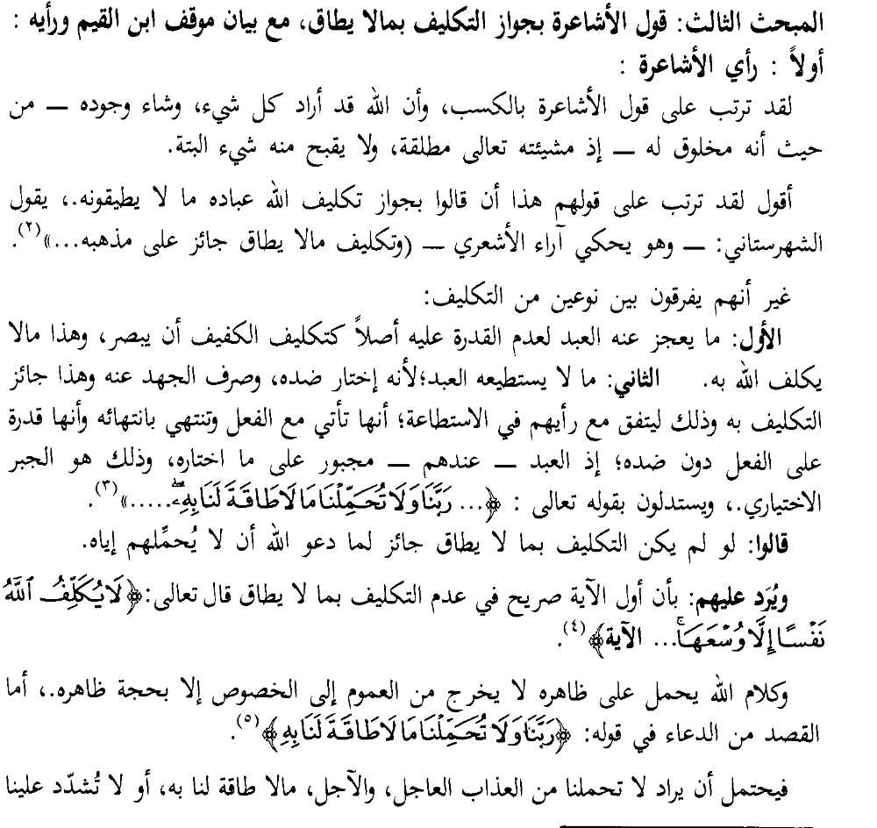

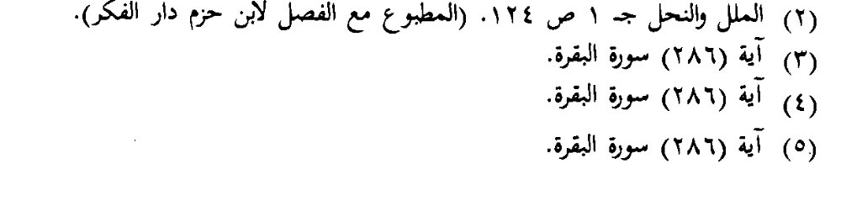

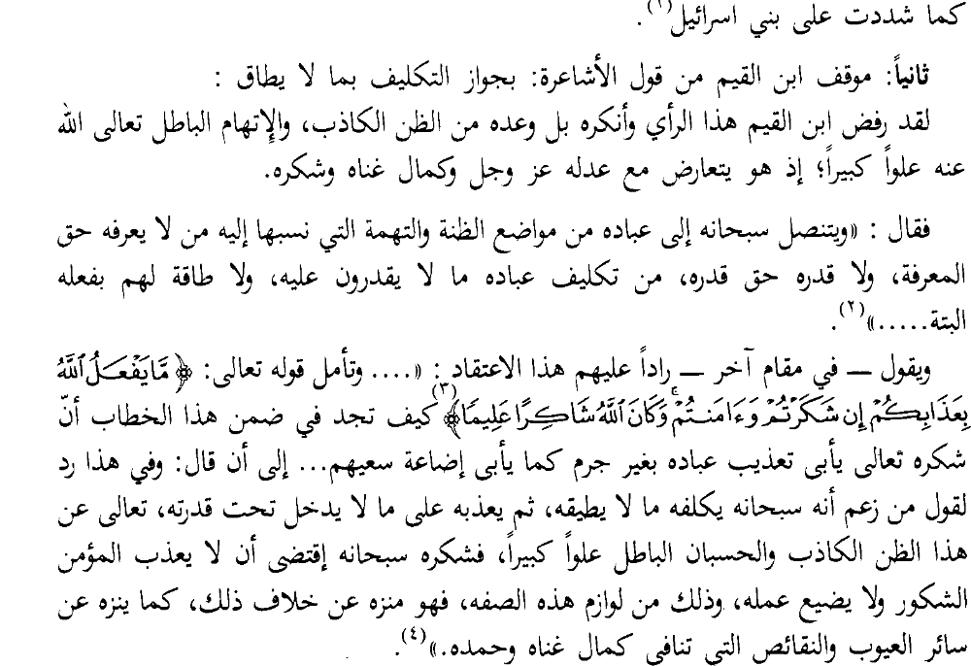
عدة الصابرين ص180

التعليق على منهج ابن القيم في هذه الردود:
نلحظ من النقول السابقة لابن القيم في رده على الأشاعرة أنه أعادهم إلى الفطرة النقية التي لم تتلوث ببدع الكلام المذموم وحاول أن يجادلهم بها ويتضح ذلك من قوله تعليقاً على قولهم بجواز التكليف بما لا يطاق "ويتنصل سبحانه إلى عباده من مواضع الظن والتهمة التي نسبها إليه من لا يعرفه حق المعرفة ولا قدره حق قدره من تكليف عباده ما لا يقدرون عليه ولا طاقة لهم بفعله البتة..." طريق الهجرتين ص343
فنلحظ من كلامه - رحمه الله - مخاطبة الفطرة فمعرفة الله بعدله وتقديره حق قدره من مقتضيات الفطرة السليمة التي حافظ عليها عجائز المسلمين وافتقدها أساطين أهل الكلام.
واستخدم ابن القيم في الرد على المخالفين في هذه المسألة دلالة النصوص الشرعية كتفسير قوله تعالى " ما يفعل الله بعذابكم إن شكرتم وآمنتم " وأوضح - رحمه الله - أن التكليف بما لا يطاق عذاب للعباد تأباه رحمة الله عز وجل وهو سبحانه منزه عن تعذيب المؤمن الشكور وتضييع عمله وهل التكليف بما لا يطاق إلا ذلك الذي تنزه عنه الله سبحانه وتعالى
واستخدم ابن القيم في الرد على الأشاعرة قاعدة تنزيه الله عز وجل التي ادعاها الأشاعرة فأولوا بالباطل من أجلها كثيراً من صفات الله عز وجل فكأن ابن القيم يقول لهم لقد ادعيتم تنزيه الله عز وجل عما لا يليق به ومن أجل ذلك أولتم كثيراً من صفاته بدعوى التنزيه هذه فالأجدر بكم يا دعاة التنزيه أن تنزهوه سبحانه عما لا يليق به حقاً من تعذيب عباده الشاكرين بغير جرم وإضاعة سعيهم من خلال تكليفهم بما لا يطاق وتعجيزهم عن فعل ما كلفوا به أليس تنزيه الله عن هذا أولى من تعطيل صفاته بدعوى التنزيه الباطلة والتي لم تلتزموا بها في هذا الأمر الواضح الجلي. هذا ما أفهمه من استعمال ابن القيم لقاعدة تنزيه الله مع الأشاعرة -وهم الذين يدعون التنزيه - في رده عليهم في هذه المسألة فرحمة الله على ابن القيم رحمة واسعة.

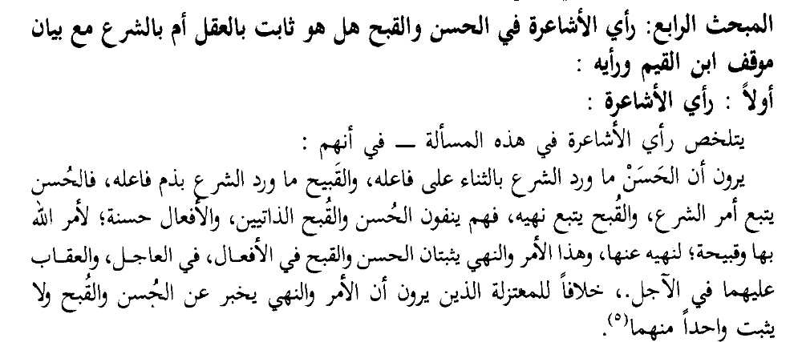

الملل والنحل الجزء الأول ص101.

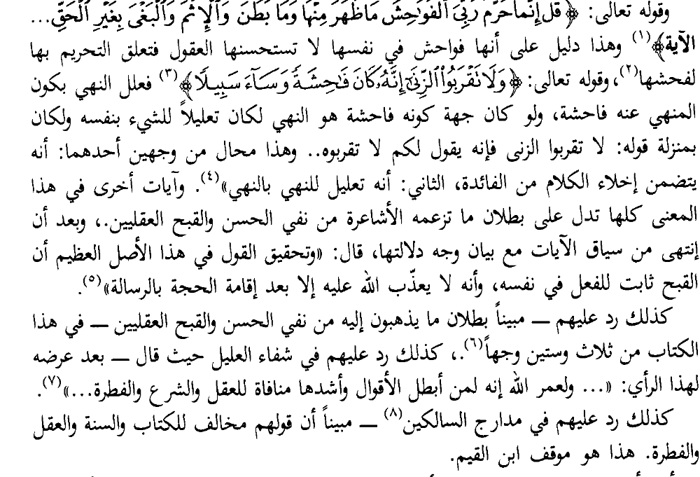

وأما عن رأيه فهو يرى رأي أهل السنة - رفع الله نزلهم - أن التحسين والتقبيح يثبتان بالعقل لكن الثواب والعقاب لا يكون إلا بالشرع هذا هو الرأي الوسط بين المعتزلة والأشاعرة

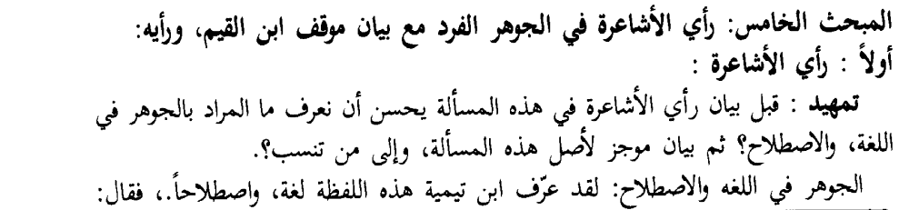
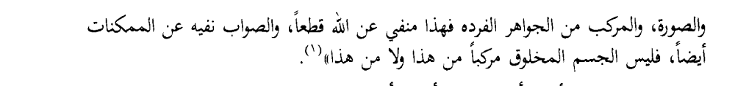
مختصر الصواعق المرسلة ص 112
ومن خلال ما سبق يتضح منهج ابن القيم في الرد على الأشاعرة بل وكل المتكلمين في مسألة الجوهر الفرد وكيف استخدم رحمه الله المنهج العقلي في الرد عليهم مما مكنه رحمه الله من هدم هذه الخرافة التي حرف من خلالها المتكلمون صفات الله تعالى ويأتي العلم الحديث في هذه الأيام ليثبت كذب هذه الخرافة ويجعل القائل بها مثاراً لضحك الصبيان فرحمة الله على ابن القيم رحمة واسعة.

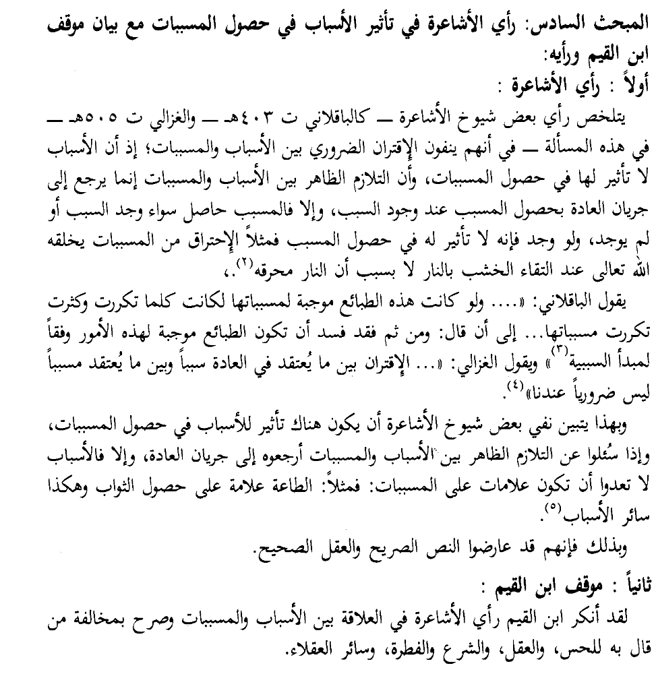

من خلال ردود ابن القيم على الأشاعرة في هذه القضية يتبين المنهج الذي استخدمه في الرد عليهم فتجده يرد عليهم من خلال العقل والفطرة وتجارب الأمم وقبل ذلك كله من خلال نصوص القرآن الكريم الواضحة الدلالة على ربط الأسباب بمسبباتها.
وأخيراً... هذه ردود ابن القيم ناصعة قاطعة على أصول الأشاعرة التي خالفت فيها أهل السنة حاولنا من خلال البحث أن نتعرف على منهجه في الرد عليهم وتبقى كتبه ونصوصها الكثيرة فيها شاهدة على عمق علم ابن القيم ومدى سبره لغور هذه الفرقة وما أحوج المسلمين اليوم إلى قراءة هذه الردود والنصوص في وقت انتشرت فيه أصول هذه الفرقة حتى ظن كثير من المسلمين أنهم هم أهل السنة والجماعة لانتشار مذهبهم وتبني كثير من المؤسسات الشرعية له وتدريس هذا المذهب في كثير من المعاهد الشرعية حتى التبس الحق على كثير من المسلمين ولو قرأوا ما كتبه ابن القيم وغيره من أهل السنة في الرد على هؤلاء وتفنيد باطلهم لعرفوا الحق بوجهه المنير المشرق فنسأل الله - عز وجل - أن يهدي ضال المسلمين ويردهم للحق رداً جميلاً إنه ولي ذلك والقادر عليه وهو حسبنا ونعم الوكيل.

فهرس المحتويات

الموضوع | رقم الصفحة
موقف ابن القيم من الأشاعرة | 1
1- مصدر التلقي | 4
2- إثبات وجود الله | 5
3- التوحيد | 6
4- الإيمان | 7
5- الصفات | 8
6- القرآن | 10
7- نظرية الكسب | 12
8- التكليف بما لا يطاق | 14
9- الحسن والقبح | 16
10- تأثير الأسباب في حصول المسببات | 18
11- الحكمة في أفعال الله | 20
12- النبوات | 21
13- السمعيات | 22
14- التكفير | 23
بعض تناقضات الأشاعرة | 24
الأشاعرة ليسوا من أهل السنة | 26
شيخ الإسلام يجيب عن سبب انتشار المذهب الأشعري | 28
أهم أسباب انتشار مذهب الأشاعرة في العالم الإسلامي | 29
التطور الذي حصل في المذهب الأشعري: | 32
الإمام أبو الحسن الأشعري | 32
أبو الحسن الطبري | 33
الباقلاني | 34
بن فورك أبو بكر الأنصاري | 35
أبو منصور البغدادي | 36
أحمد بن الحسين البيهقي | 37
عبد الكريم القشيري | 39
أبو المعالي الجويني | 40
أبو حامد الغزالي | 41
فخر الدين الرازي | 42
أهم رموز الأشاعرة بعدهم | 43
عضد الدين الإيجي | 44
يمكن تلخيص سمات المذهب الأشعري الأخيرة | 46
موقف ابن القيم رحمه الله من الأشاعرة | 47
المبحث الأول: رأي الأشاعرة في صفات الله عز وجل  مع بيان موقف ابن القيم ورأيه | 48
المبحث الثاني: رأي الأشاعرة في أفعال العباد مع بيان موقف ابن القيم ورأيه | 52
المبحث الثالث: قول الأشاعرة بجواز التكليف بما لا يطاق مع بيان موقف ابن القيم ورأيه | 55
المبحث الرابع: نفي الأشاعرة الحسن والقبح الذاتيين مع بيان موقف ابن القيم ورأيه | 60
المبحث الخامس: قول الأشاعرة بالجوهر الفرد مع بيان موقف ابن القيم ورأيه | 63
المبحث السادس: رأي الأشاعرة في تأثير الأسباب في حصول المسببات مع بيان موقف ابن القيم ورأيه | 68
خاتمة | 71
الفهرس | 72

مجموع الفتاوى

